Vysoké učení technické v Brně

Fakulta informačních technologií

JAVA

2017/2018

Jan Šorm (xsormj00)

Alena Tesařová (xtesar36) Brno, 7. dubna 2018

Obsah

1 DIAGRAM TŘÍD 1

1.1 Popis 2

1.1.1 Model 2

1.1.2 Controller 2

1.1.3 View 2

2 Struktura 2

# DIAGRAM TŘÍD

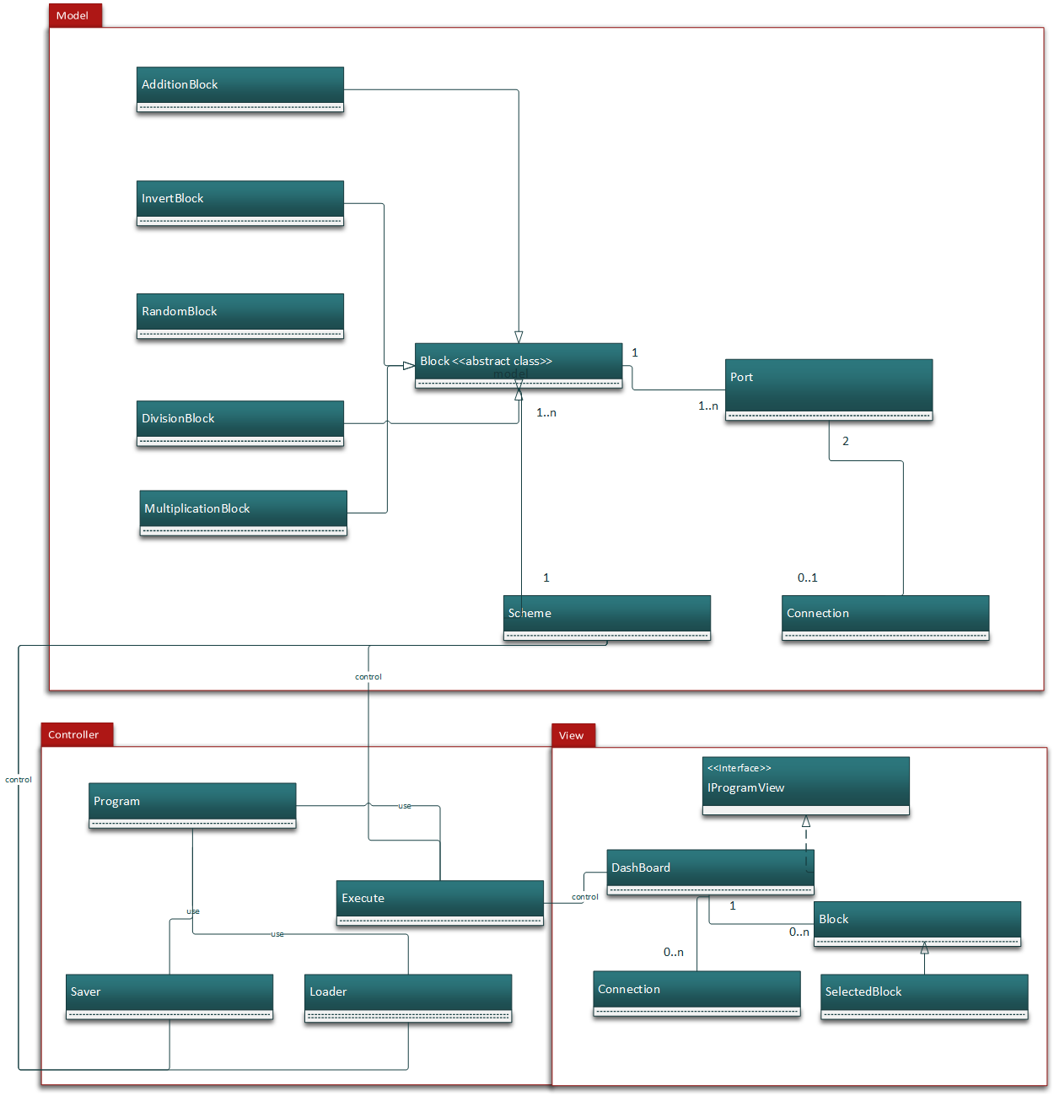

## Popis

V rámci projektu jsme se rozhodli použít návrhový vzor MVC, který nám rozdělí datový model aplikace, uživatelské rozhraní a řídící logiku do 3 nezávazných částí.

### Model

Abstraktní třída blok obsahuje metody pro práci s blokem, např. jsou zde informace, o jaký blok se jedná (*id*), v jaké se nachází hloubce (*level*) anebo k jakému schématu přísluší. Jeden blok může mít až n portů (vstupních a výstupních). Port může a nemusí být spojen s jiným portem, vždy jsou ale propojeny 2 porty. Informace o propojení obsahuje třída *Connection*.

### Controller

Controller řídí celý program, načítá, ukládá, pracuje a tvoří komunikační vrstvu mezi *modelem* a *view*.

### View

Ve *view* se nachází grafický návrh, na základní ploše blokového editoru si ukládáme bloky, speciálně pak vybraný blok, který se zvýrazní při výpočtu. Spojení máme jako samostatnou třídu.

Celý návrh chceme implementovat v rámci projektu. Je možné, že se třídy budu měnit v závislosti na aktuálních potřebách při implementaci.

# Struktura

Zde se nechází aktuální adresářová struktura bez testů.

/lib/junit-4.12.jar

/lib/hamcrest-core-1.3

/src/**controller**/Execute.java

/Loader.java

/Program.java

/Saver.java

/src/**model**/AdditionBlock

/Block

/Connection

/DivisionBlock

/src/**model**/MultiplicationBlock

/Port

/RandomBlock

/Scheme

/src/**view**/Block

/Connection

/Dashboard

/iProgramView

/SelectedBlock